附件一：
2018年番禺区中心医院入职报到资料

【注意：所有材料必须带备原件做现场校验，请按照样板要求复印所需材料，并将材料按照顺序整理，用铅笔在每页材料右上角标工号和姓名】

- 小一寸彩照1张（现场报到时填写职工履历表贴照片）；
- 身份证，复印件8份（正反面复印，见样板）；
- 户口资料，复印件2份（户口本首页与个人页同一面复印，见样板）；
- 计划生育证明或计生证，原件 （2018年4月16日后计生办公室开具的婚育证明）；
- 报到证复印件2份；（请自己保留1份备用）
- 毕业生就业协议书（单位联）原件；
- 毕业证、学位证，复印件各2份；
- 学历、学位鉴定（网上打印）；
- 就业推荐表（含成绩单）原件；
- 最新个人简历一份；
- 已考取医师执业证和资格证的提交必须复印件各1份（请参考样板复印）；执业证、资格证原件在报到后需要交原件到人力资源科办理执业注册或变更；
- 已婚人员需到人力资源科黄巧宜处报到办理计生登记。已婚人员需提交户口所在地计生办出具的计生证明、结婚证、已育者提供小孩出生证、独生子女证、计生服务证；
- 非应届毕业的人员需提交前一个工作单位的解除合同证明原件。
- 如需申请宿舍提交申请住宿呈批表；
- 报到现场填写资料：人员信息收集表（电子版）、职工履历表、工会申请书、投保协议书、员工综合情况表。

复印件样板：
身份证复印要求：正反面印在同一面
户口本复印要求：户主页（首页）与个人资料页印在同一面
资格证、执业证复印件要求：盖章页及个人资料页印在同一面
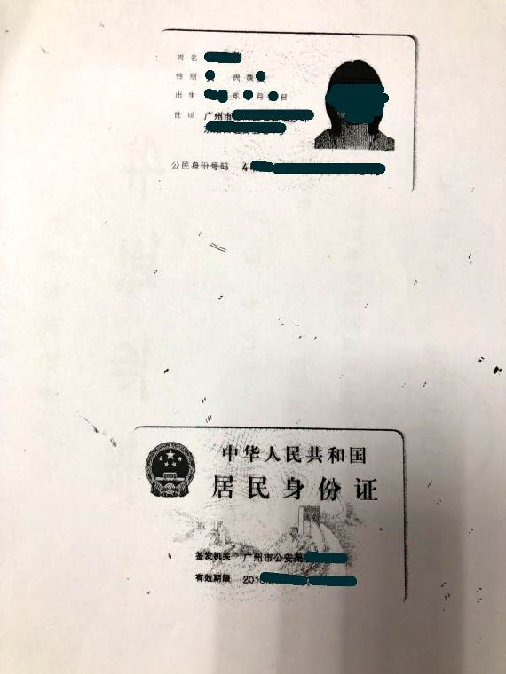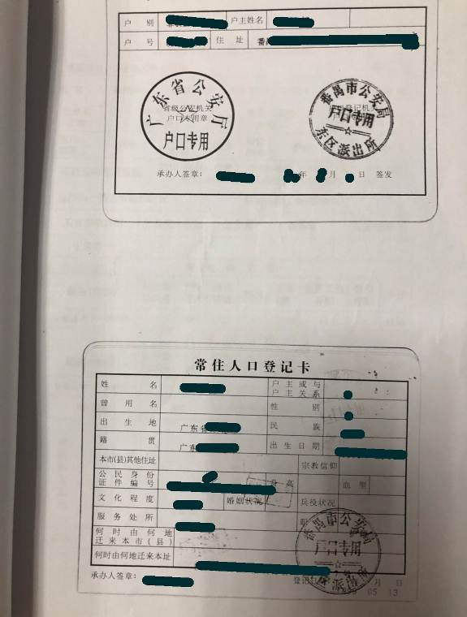
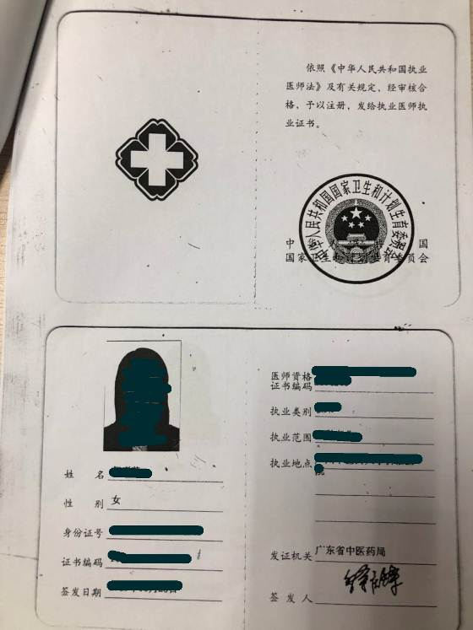

附件二：
中心医院入职报到须知
一、材料说明：
- 计生证或有“未违反计划生育政策”字样的计划生育证明，须由户口所在地计划生育管理部门在报到前三个月内出具，期限的计算为2018年4月17日后开具。计生证或计划生育证明都必须盖有户口所在地的镇或街道“人口和计划生育管理”字样的公章。不接收居委会或婚姻登记处开具的相关证明。
- 报到证复印件（正、反面同时复印于A4纸的同一面），需自行携带报到证原件到档案挂靠的人才交流中心报到，挂靠南方人才（7月17日）或番禺人才（7月16日）的可于报到当天到现场交给人才市场现场办公的工作人员；
- 学历、学位证原件与复印件，研究生及以上学历的还需提交本科阶段的学历、学位证2份；
- 学历鉴定、学位鉴定请自行登录学信网http://www.chsi.com.cn/及学位网http://www.cdgdc.edu.cn/打印；
- 广州市外户籍人员需要办理户口迁移的将户口迁移证交现场办公的南方人才工作人员。
二、注意事项：
  - 计划生育证明、就业推荐表、成绩单、学历鉴定、学位鉴定需要上交原件，其余材料均为核对原件收复印件；
  - 所有复印件均必须为A4纸单面复印；请毕业生自行复印相关材料，报到现场不提供复印；
  - 现场需上交原件的材料，请自行保留好复印件；
  - 报到时未能提供相应学历、学位证的人员按照招考时的约定原则，我院不予录用。因助学贷款未能取得毕业证、学位证的人员应该与学校联系提交毕业证、学位证复印件并盖上学校公章及与原件相符的印章，并出具学校因助学贷款未能提供学历学位证原件的证明。如非上述原因的特殊情况，请尽早与人力资源科联系处理。
  - 档案挂靠在南方人才或番禺人才的请提前准备好档案代理费，可于报到现场交给人才市场的工作人员。

附件三：
人才市场报到须知（参考）

温馨提示：所有交给人才市场报到的材料必须另外准备
说明如与人才市场的指引不一致请按照人才市场指引办理。
  - 南方人才市场报到须知：
1、报到时需落户南方人才市场的同学请提供以下材料：报到证原件、户口迁移证原件、学历证原件、学位证原件、本科以上学历人员还需提供户口所在地出具的计生证明（用提交给医院的计生证明的复印件即可，不需要另外开具）。身份证复印件一份。
2、不需落户的同学，请提供报到证原件即可。
3、档案放在南方人才统一管理，现场收取代理费：1500元，一次性收取长期有效。
  - 番禺人才市场报到须知：
1、档案放在番禺人才市场的需提交以下材料：报到证原件、身份证复印（正
面及反面同时复印于A4纸的同一面）、毕业证原件及复印件、学位证原件及复
印件。
2、外籍生源档案放在番禺人才管理的，收取代理费：520元/年。
  - 注意事项：
1、上述所有上交材料中的复印件均须核对原件。
2、办理我院报到时所需的材料与人才市场报到的材料应分别准备，先完成我院的报到手续，再办理人才市场的报到手续。请根据自己档案挂靠的人才市场准备相应的材料。
3、 办理入户南方人才市场的硕、博士学历人员必须提交由学校开具的计划生育证明。
4、 为方便办理人才市场的报到手续，请结合人才市场到我院人力资源科的现场办公时间，准时报到。
5、 如于我院报到期间未能同时办理人才交流中心报到手续的，须自行前往人才市场办理报到手续。
  - 其他人才市场报到须知
如档案挂靠在户籍地人才市场的毕业生，请自行前往户籍地人才市场办理报到手续。

  - 其他
- 报到证写回生源地怎么办？
学生档案一般都会根据你的报到证的抬头寄到该地（人事管理部门）。
如报到证开回生源地，请按照报到证上的时间先到生源地人才市场报到，报到完后再按照医院规定的时间办理入职手续。
员工可自行选择档案挂靠单位，如愿意调到南方人才市场可咨询南方人才市场冯老师，电话020-85593219。
- 报到证抬头怎么写？
部分人员至今没有拿到报到证，如果以后去办理的话，学校可能问抬头怎么写？
凡是参加我院自主招聘的人员：番禺地区生源抬头写“番禺区人力资源和社会保障局”， 番禺以外生源档案挂靠在南方人才的，抬头写“广州市人力资源和社会保障局”，备注写：“番禺区中心医院”。
如档案选择挂靠回生源地的，抬头写回生源地的人力资源和社会保障局。
- 为什么要选择档案挂靠人才交流中心？
我院只接受编内人员人事档案，编外人员的人事档案必须挂靠人才交流中心。番禺区或南沙区生源建议挂靠番禺人才交流中心，番禺区以外生源可挂南方人才交流中心, 员工可自行选择档案挂靠单位，档案挂靠的费用自理。
- 户口迁移的问题
广州市以外生源只有本科学历以上才能达到入户广州的条件。广州市以外生源大专及以下学历的户口转回生源地，档案挂靠在南方人才或回原籍。户口放在南方人才集体户的不另外收费，但必须保证结婚生育时要迁出南方人才集体户。

附件四：
关于党员组织关系接转的说明
省内高校毕业生：
直接通知对方党组织在“广东省党务信息管理系统”里将党员组织关系转到“广州市番禺区中心医院党委”，并于转出2周后携个人档案到番禺中心医院住院部1号楼15楼党政办黄雁琳（电话：34858892）处报到。
省外高校毕业生：
携纸质“党员组织关系介绍信”，到番禺区政府组织部（主楼东725）报到——番禺区政府东副楼区卫计局纪检监察室302报到——番禺中心医院住院部1号楼15楼党政办黄雁琳处报到

“廉洁广州”党员随身微教育平台学习接转
已绑定“廉洁广州”党员随身微教育平台者：
接转党员组织关系时通知对方直接将“廉洁广州”党员随身微教育平台转到“番禺区卫生和计划生育局”。
未绑定“廉洁广州”党员随身微教育平台者：
请关注“廉洁广州”公众号后将个人工号、姓名、手机号码、微信号一同OA至党政办公室雁琳处，然后一周后绑定“廉洁广州”党员随身微教育平台。

团员关系转入
有关团员关系转入，具体请联系科教科宋启德，电话：34858239

附件五：
手机信息通知

非本地的新同事如果要更改手机号码，请在医院报到前更改，于报到当天重新登记号码。
我院的信息发布运营商为中国移动，非中国移动手机或无法正常接受统发信息，少部分中国移动的号码也收不到。如果你的手机号无法正常接受我院发出的通知信息，请你与其他同批入职同事保持密切沟通，多留意QQ及微信群通知以便及时了解医院的安排。
岗前培训期间，如员工更改电话号码要及时通知人力资源科工作人员，入科后更改号码要及时通知党政办公室前台工作人员备案。

附件六：
宿舍安排
广州市以外生源优先安排医院集体宿舍住宿，凡是番禺及南沙区户口的人员原则上不安排医院宿舍住宿（通过规培招考途径招收的培训人员除外）。
申请入住集体宿舍的新同事于医院报到当天填写《番禺中心医院员工住宿申请审批表》，经人力资源科同意后到宿舍楼8号楼物业管理处办理入住手续，入住宿舍必须服从物业管理处的安排，遵守宿舍的规章制度，不能擅自调动床位，不能占用医院集体宿舍床位只作午休。
由于宿舍床位紧缺，物管会尽量安排大家入住4人间，如果4人间床位已满，需安排入住6人间，按照先到先得的原则。

附件七：
工卡照要求

医院统一安排工卡拍照，具体时间地点有待通知。
照胸卡相要求；
1）女士扎起头发，见耳朵，见眼眉；
2）男士打领带，女护士戴帽。（工作服及护士帽现场提供）
3）医药技专业 ：深色有领衬衣；护士（男女统一）穿白色或浅色圆领上衣；行政/后勤类专业 浅色有领衬衣，男生自备领带。女生建议化淡妆。

